Министерство сельского хозяйства
Российской Федерации

Департамент технической политики

ФГУ "СЕВЕРО-ЗАПАДНАЯ
государственная зональная машиноиспытательная
станция"

П р о т о к о л и с п ы т а н и й
№ 10-26-2003 (4020123)

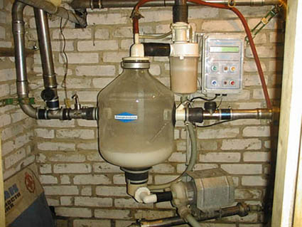

Установка доильная с молокопроводом УДМ-200А

Изготовитель (разработчик) | Адрес
ООО НПП "Фемакс" | 109456, г. Москва, Вешняковский проезд, д.2
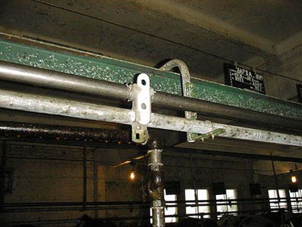

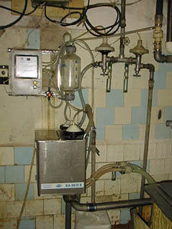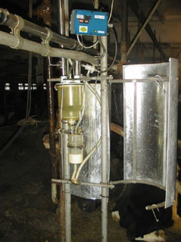

Результаты испытаний
Установка доильная с молокопроводом УДМ-200А
Назначение | Предназначена для машинного доения коров и первичной обработки молока на молочных фермах с привязным содержанием скота.
Качество работы:
Общее время доения одной коровы, мин. |  |  | 7,27
Среднесуточный надой молока на одну корову, кг |  |  | 19,2
Средняя жирность молока, % |  |  | 3,76
Степень чистоты молока, группа |  |  | 1-2
Редуктазная проба, классность |  |  | 1
Кислотность, ^{о}Т |  |  | 16-17
Погрешность учета молока, % |  |  | 0,5
Заболеваемость коров маститом, % |  |  | 2,7-8,6
Производительность, голов/ч: 102,9

Условия эксплуатации:
- питающее вакуумметрическое давление, кПа |  | 47-49
- количество доильных аппаратов, шт. |  | 12
- количество операторов, чел. |  | 4
- пригодность коров к машинному доению, % |  | 100
Агрегатирование |  | Стационарная установка с молокопроводом.
Установленная мощность, кВт |  | 10,7
Трудоемкость ежесменного ТО, чел-ч |  | 0,04
Эксплуатационная надежность |  | Удовлетворительный уровень надежности (Кг=0,99)
Удобство управления |  | Удобно
Безопасность выполнения работ |  | Обеспечивает безопасные условия эксплуатации.

Описание конструкции машины
Установка УДМ-200А состоит из двух вакуумных установок УВУ-60/45А, центрального вакуумпровода, двух молочно-вакуумных линий с поворотно-подъемными арками и молочными кранами, молокоприемного узла с молочным насосом НМУ-6 и фильтром АДМ.9.200, комплекта нагнетательной линии, устройства промывки, двух пластинчатых охладителей, устройства слива молока, комплекта всасывающих трубопроводов, автомата промывки и четырех учетно-транспортирующих блоков УТБ-50.

Техническая характеристика
Показатели |  | Численные значения
Габаритные размеры помещений, мм:
доильного зала:
– длина |  | 35000
– ширина |  | 20600
– высота |  | 3750
молочной:
– длина |  | 8130
– ширина |  | 5960
– высота |  | 3170
вакуумной:
– длина |  | 3980
– ширина |  | 2400
– высота |  | 3170
Величина обслуживаемого поголовья, гол. |  | 200
Диаметр молокопровода, мм |  | 52
Уклон молокопровода, мм/м пог. |  | 8,7-17,0
Материал |  | Нержавеющая сталь
Емкость молокоприемника, л |  | 50
Тип и марка фильтра молочного |  | АДМ.09.200 со сменным фильтрующим элементом
Температура моющего раствора, ^{о}С |  | 70
Трудоемкость монтажа, чел-ч |  | 576
Тип охладителя |  | пластинчатый, сетчато-поточный
Температура молока на выходе из пластинчатого охладителя, ^{о}С |  | 14,0-20,5
Диаметр реактивной головки насадка, мм |  | 34

Результаты испытаний
Качество работы | Установка доильная УДМ-200А производит доение коров в молокопровод, время доения одной коровы составило 7,27 минут, среднесуточный надой молока на одну корову получен 19,2 кг, качество молока по степени чистоты , кислотности и редуктазной пробе соответствует I классу. Неудовлетворительное качество промывки внутренних поверхностей молочного оборудования. Заболеваемость коров маститом 2,7-8,6%.
Производительность | Производительность установки за 1 час основного времени при работе оператора тремя аппаратами составила 102,9 голов, технологического времени - 56,3 голов.  Производительность оператора - 25,7 голов за 1 час основного времени. Удельное потребление электроэнергии - 41,6 кВт.ч/тыс.л.
Безопасность | Установка УДМ-200А соответствует требованиям ССБТ и обеспечивает безопасные условия эксплуатации.
Техническое  обслуживание | Ежесменное ТО - 0,04 чел-ч;  еженедельное ТО-1 - 0,44 чел-ч;  ежемесячное ТО-2 - 1,82 чел-ч.  Инструкция по эксплуатации не содержит операций ТО-3, которое необходимо проводить два раза в год, вопросы техобслуживания УТБ-5, вакуумного и молочного насосов.
Экономические показатели | Цена (по данным завода-изготовителя) - 639,6 тыс.руб.  Себестоимость дойки - 2,01 руб./гол.  Применение доильной установки УДМ-200А в сравнении с установкой УДМ-200 экономически эффективно вследствие меньшей ее стоимости, дополнительной прибыли от освобождения одного скотоместа и возможности ведения группового учета надоев молока.

Заключение по результатам испытаний
Выполняет технологический процесс на машинном доении коров и первичной обработке молока, имеет удовлетворительные эксплуатационно-технологические показатели и уровень надежности (Кг=0,99), соответствует требованиям ССБТ, соответствует ТУ за исключением 4 пунктов.
Рекомендуется поставить на производство.

Испытания проведены: | ФГУ "Северо-Западная Государственная зональная машиноиспытательная станция",  188401 Ленинградская область, Волосовский район, п.Калитино
Испытания провела: | Рудометкина В.М.
Источник информации: | Протокол испытаний № 10-26-03 (4020123)  от 28 октября 2003 года.

